附件6
浙江省吴俊声中职名师工作室中期建设总结报告
项目负责人 吴俊声 13587619077
一、项目建设总体情况
浙江省吴俊声中职名师工作室以务实、创新精神开展工作，高质量完成任务书中2017年的主要项目验收要点。以专业带头人的身份，引领专业发展；工作室成员分工明确，有组织、有规划地开展各项工作，通过吸纳新成员，促进团队成长；通过成立校企联盟，促进学生工学交替、定岗实习、毕业就业等工作有效开展；通过创立温州二职创业孵化中心，鼓励在校生创业；通过指导专业课程改革，对专业课程实施细分，实现学生专业化培养；通过引领专业数字化建设，提升团队工作效率；通过与上海唯一视觉旅拍集团、杭州金夫人集团建立合作，进行“现代学徒制”探索；通过带领团队开展社会培训和讲座，服务企业和地方。
二、建设工作机制与举措
1．学校成立以罗杨校长为组长，蔡克全副校长为具体负责人的“名师工作室”领导小组，负责对“名师工作室”各项工作的管理，并为“名师工作室”提供政策支持。
2．组建专家指导委员会。
1 | 罗杨 | 男 | 温州市第二职业中等专业学校 | 校长 | 中高 | 本科
2 | 蔡克全 | 男 | 温州市第二职业中等专业学校 | 副校长 | 中高 | 本科
3 | 邵大浪 | 男 | 浙江财经大学艺术学院 | 院长 | 教授 | 硕士
4 | 胡一丁 | 男 | 浙江财经大学艺术学院摄影系 | 系主任 | 副教授 | 硕士
5 | 黄信乐 | 男 | 温州市为爱专一文化产业有限公司 | 董事长 | 高级技师 | 硕士
6 | 吴俊声 | 男 | 温州市第二职业中等专业学校 | 实训处主任 | 高级技师 | 本科
3．制定工作室管理制度。
制定了《工作室成员岗位职责制度》、《工作室管理章程》、《工作室财务管理制度》，明确职责，工作室成员分工合作，共同完成工作室建设任务。
三、项目建设进展
- 建设项目任务书任务完成情况
  - 制度化建设初稿：制定了工作室成员岗位职责制度，工作室管理章程，工作室财务管理制度。
  - 社会辐射及影响：工作室及工作室成员开展了10次以上的对外讲座和培训，受益人达1235人。
  - 职业教育教学改革及成果：通过选择性课改，使学生在高二期间实现分流，结合产业需求，将课程分为公共必修课、公共选修课、专业必修课、专业选修课，按摄影、摄像、数码后期三个方向进行专业化培养，并鼓励教师进行技能专业化提升，打造“一专多能”的个体培养方案。
  - 技术工艺革新：利用名师自身的高艺术水平和个人影响力，组织工作室成员开展了2次集体影像创作活动，通过制定拍摄方案，聘请化妆师、模特，租赁、购买服饰，制作场景、道具等工作创作人像作品，开展技术工艺革新，尝试创作出符合市场需求的影像产品。
  - 教材开发：拜访摄影名家，组织教师撰写教材，制定了摄影教材目录。
2017年期间，带领工作室成员参观浙江财经大学艺术学院院长邵大浪教授《印象西湖》摄影作品展；并在洛阳举办的“成功之道高峰论坛”上听取美国著名婚礼摄影师乔贝辛的讲座 ；通过拜访中国数码后期第一人艾威老师，共同探讨专业建设；目前，中职摄影教育尚属起步阶段，缺乏相配套的系列教材，受中国人像摄影学会委托，准备联手工作室成员编写《数码人像摄影》等系列教材。
  - 工作室“双师型”队伍建设：高级职称增加1人，初级职称增加1人，“市教坛中坚”增加1人，市级“名师名家”增加2人。
  - 学生培养：“无光十摄”学生社团获得温州市“十佳社团”称号；创立温二职专创业孵化中心，成立了9只在校生创业团队，开展社会经营活动，为学生积累创业经验，全面提升学生综合素养；为学生提供社会实践机会，将技能应用于生产实际，提升学生技能水平，使学生在全国、省级、市级各项技能竞赛中取得佳绩，获奖达76人次；通过成立温二职专校企合作联盟，为学生提供工学交替、定岗实习的机会，促进全校学生的就业工作。继2016年本专业学生赵新宇获得“全国最美中职生”后，在2017年浙江省“三名工程”评审中，本专业毕业生林颖颖获得浙江省“优秀中职毕业生”立项，2018年本专业在校生李前程获得浙江省中等职业学校“阳光学生”称号。
  - 建立了“吴俊声名师网络工作室”，提升影响力。
  - 数字化建设：指导并建立了温州二职数字影像专业数字媒体资源库——“有料网”，整理工作室与教研组的各类数字媒体资源，并对资源进行分类、整理、存储等，方便资源获取和分享。
  - 工作室团队提升：吸收6名成员加入工作室；团队在教学、教研、竞赛等方面成绩显著，完成市级课题1个、省级论文发表6篇、竞赛获奖31人次、获得荣誉16个、集体荣誉3个。
  - 运用技能、服务社会：利用吴俊声名师工作室平台，在校师生参与温州市总工会技协帮活动的拍摄；并受邀担任政协第十一届温州市委员会会议全程拍摄；在2018年春节期间全体摄影专业教师参与“摄影进万家·温暖全家福”拍摄等一系列社会活动；充分运用摄影技能服务地方公益。
  - 媒体宣传：从工作室成立至今，通过一系列活动参与和积累，吴俊声名师工作室在当地社会和教育界形成了一定的影响力，先后受浙江教育频道、浙江职成教网、中国图书馆网、浙江教育报、温州日报等媒体报道达25篇。
  - 品牌引领：工作室的建设受到国内外业界的广泛关注，韩国结婚文化交流协会会长金彩永先生到工作室访问交流；法国青年导演Sidney Botbol来我校开展摄影讲座；广东省胡锦超职业技术学校校长吴峰一行四人准备筹建数字影像专业并慕名前来访问交流；天津中山忠成职业中等专业学校、四川阿坝职业教育代表团等前来取经，随后对本工作室的建设表示赞叹。
- 项目建设规划及组织
  - 项目建设规划
在项目申报阶段，已经开始进行具体的项目规划，通过吴俊声名师工作室的建设，利用其行业影响力，带领数字影像技术专业发展，打造专业团队，提升学生技能与职业素养，深入开展校企合作，探索“现代学徒制”育人模式，深化教学改革，引领专业数字化建设，最终服务于地方产业发展。
  - 组织情况
工作室通过吸纳新成员，并为工作室成员分配岗位，明确岗位职责，有序开展工作室的建设工作。
主持人：吴俊声
专职负责人：孙娴
宣传信息员：叶扬
骨干成员：黄信乐、顾秀可、陈华明、黄玲愉、金亦可、叶高笋、时风、潘雷、林颖颖、吴光剑。
新增成员（2017年3月）：孙娴、吴绮红、施文雅、金碧瑶、周文豪、徐仙鸥、叶双双、林宁宁。
- 师德与同行声誉
  - 师德：
吴俊声老师具有高尚师德和优良教风，利用自身企业工作经历，教学中不仅注重学生技能提升，更注重学生职业素养的培养，指导专业教师开展小组合作教学，领导团队进行团队协作，使工作室团队具有极强的凝聚力。利用自身资源，为学生创造实践锻炼的机会，受学生尊重。近年来无违纪和重大教学事故记录。
  - 同行声誉：
吴俊声老师在温州地区及浙江省中职数字影像技术乃至文化艺术类专业同行中有良好声誉和知名度，带领团队不断进取，团队有极强的凝聚力和向心力。在吴俊声老师带领下，温州二职数字影像技术专业取得了很多荣誉，举办和承办了很多有影响力的活动，师生合力，使该专业在温州乃至浙南地区教育界、文化艺术界、影像行业有了一定的地位和知名度，毕业生供不应求，学生的职业素养和专业技能获得社会、行业和企业的认可。
- 建设成果与成效
一级指标 | 二级指标 | 评估标准 | 完成情况
1.建设项目任务书任务完成情况 | 1.1基本任务完成情况 | 各年度项目建设目标实现，主要项目验收要点完成，且完成质量高。 | 125%
 | 1.2年度任务书难度及工作量 | 年度所完成工作的难度及工作量大小。 | 200%
2.项目建设规划及组织 | 2.1项目建设规划 | 建设目标明确；定位准确；建设思路清晰；项目建设纳入学校整体工作部署，能有序推进。 | 98%%
 | 2.2组织情况 | 项目建设的制度完善，相关机制健全；采取的举措有力，责任落实到位；项目建设过程考核检查严格细致。 | 100%
3.师德及同行声誉 | 3.1师德（一票否决） | 名师工作室主持人具有高尚师德和优良教风，普遍能注重教书育人、为人师表和团队协作，热爱学生、钻研业务、工作态度好，近年来无违纪和重大教学事故记录。 | 100%
 | 3.2同行声誉 | 名师工作室主持人在全省本专业同行教师的知名度、美誉度、认同度较高，原则上协作会同行的认同度评价满意率为80%以上。
4.经费到位及制度建设、支出情况 | 4.1经费投入情况 | 项目资金、配套资金已按时到位足额到位（第一次检查需要按计划到位80%以上，未到位的需有情况说明及主管部门的具体计划[由主管部门出示]）。 | 省拨经费未到位
 | 4.2经费支出与管理 | 经费主要用于名师的产学研开发、专业和课程建设、专项培训、团队研修、名师引领示范活动、名师及其团队与外单位的交流学习活动支出等；经费使用规范，其中用于购买硬件设备和布置名师工作室的资金不超过50%，资金支出能基本按设计要求分配。基本符合建设资金管理指导意见中的指导意见。 | 经费使用共431896元，并按规定使用。
5.建设成果与成效 | 5.1项目建设阶段代表成果 | 最能体现名师工作室在专业能力、教育教学方面的典型成就或在建设过程中取得的重大成果。如在名师工作室项目建设过程中取得重要的典型成就或区域性实践成果，反映工作室建设的特色和亮点的具体案例，以及促进学校、企业事业发展增量的材料。阶段性代表性建设成果不超过3个。 | 150%
 | 5.2工作室团队提升 | 团队人员10人左右（计算验收成果要求的人员上限，但鼓励团队成员超过此数量），团队成员结构合理，学历、职称、技能等级在原有基础上有明显提升；团队在教学、科研、竞赛等方面成绩显著，建设期内工作室成员自主创新高质量的课程与教学资源、教科研成果或技术研发成果人均不低于0.5篇（个）/年/人，建设期内团队成员获省级以上奖项不少于3项；工作室有青年教师结对培养规划，建设期内青年教师在课堂教学、专业技能、教学科研方面有明显进步，市级及以上获奖不少于10人次。 | 150%
 | 5.3引领示范作用 | 名师工作室主持人每年度县级及以上公开课不少于2节，建设期内市级及以上公开课不少于2节；带领团队教师开展研修活动每年不少于5次；建设期内指导学生技能竞赛取得好成绩，团队成员能力明显提升，市级以上能力竞赛获奖不少于10人次，省级不少于2次。 | 100%
 | 5.4课程建设与教育教学方法创新 | 课程改革和建设方面取得明显成效，教学资源有积累，信息技术运用上形成了典型案例，教学模式上进行了有效实践，建设期内至少完成1门完整的精品课程建设任务，并取得明显成效；有自己独特的教育教学方法，在课程教学或学生教育方面取得了明显成效。 | 100%
 | 5.5服务企业和地方 | 专业类名师工作室在产教融合方面有创新探索，结合地方产业，在人才培养与培训、技术应用与推广等方面有典型案例，年服务（培训）不少于200人次；专业课团队充分利用工作室资源服务企业技术改进，建设期内取得技改成果不少于2项。 | 200%
 | 5.6网络工作室建设及建设工作任务难度 | 网站栏目清晰、内容丰富，成果分享、过程记录等更新及时，能动态反映工作室建设实施过程，有一定的点击量。 | 80%
四、建设经费投入与使用
吴俊声老师在“名师工作室”领导小组、专家委员会的支持和指导下，以校实训处主任和数字影像专业学科带头人的双重身份，有效开展各项工作，在2017年取得了一定的成绩。“吴俊声名师工作室”牵头的各项软硬件、宣传、交流等经费投入共计431896元，其中集体创作8120元，省级讲座交流8240元，专业数字化建设39800元，专业图书库建设6285元，通过吴俊声名师本人联系的外聘教师帮助专业师生技能提升经费52450元，赴上海唯一视觉进行现代学徒制探索的企业指导师费用13100元，专业对外宣传经费117656元，工作室成员外出学习经费36162元，专业硬件购置费用59252.98元，名师工作室及温州二职创业孵化中心装修费用90830元。
项目 | 金额 | 项目类型
20171024支付吴俊声、叶高笋、金亦可、黄玲愉、叶扬、孙娴等6位老师及特聘模特、摄影摄像、化妆等协助人员7月9日-11日赴永嘉大师工作室外景拍摄差旅费 | 8120 | 集体创作
20170112支付叶高笋、吴俊声、蔡克全老师赴杭州参加省中小学摄影教育研讨会差旅费 | 2948 | 讲座、交流
20180122支付吴俊声、叶高笋、孙娴、黄玲愉等4位老师赴杭州参加“跨界与融合”青少年摄影教育高峰论坛差旅费 | 5292 | 讲座、交流
图片存储与索引系统开发（用于摄影等作品上传，作业点评等） | 39800 | 数字化
20170919支付吴俊声老师购置摄影专业教学参考图书购置经费 | 5248 | 图书
20170919支付吴俊声老师大师工作室图书购置运费 | 85 | 图书
20171218吴俊声老师支付摄影专业图书购置经费 | 952.02 | 图书
20170614叶高笋老师支付陈孙绵老师3月23日至4月24日影楼照片数码后期处理方法课时费 | 6400 | 外聘教师
20171218吴俊声老师支付黄信乐老师摄影专业建设指导费 | 5600 | 外聘教师
20170616叶高笋老师支付余景东数字影像专业学生专业指导费 | 1600 | 外聘教师
2017-1吴光剑（外聘工资） | 2200 | 外聘教师
2017-4吴光剑（外聘工资） | 2400 | 外聘教师
2017-5吴光剑（外聘工资） | 3200 | 外聘教师
2017-12吴光剑（外聘工资） | 900 | 外聘教师
2017-12余景东（外聘工资） | 6000 | 外聘教师
2017-12陈孙绵（外聘工资） | 2400 | 外聘教师
29-7-2018-1吴光剑900、陈孙绵2400、余景东1800 | 5100 | 外聘教师
29-7-2018-4吴光剑1350、陈孙绵1800、余景东1800、黄信乐3600 | 8550 | 外聘教师
29-7-2018-5吴光剑900、余景东2400、黄信乐4800 | 8100 | 外聘教师
20170505吴俊声老师支付摄影专业赴上海唯一视觉顶岗实训企业指导师指导费 | 13100 | 现代学徒制
20171010支付国庆节杨府山公园摄影展工作人员中餐费 | 1440 | 宣传
20171012支付市首届摄影艺术节我校师生作品展展区展示牌制作经费 | 5200 | 宣传
20171017吴俊声老师支付温州市首届摄影艺术节参展作品相框展板制作经费 | 26840 | 宣传
20171017支付摄影师巡视马甲、礼仪队服装清洗费 | 795 | 宣传
20171028支付吴俊声、钱光忠、孙娴等三位老师赴丽水就国际摄影展会场布置洽谈差旅费 | 420 | 宣传
20171101数字影像专业组采风记录片拍摄费 | 13000 | 宣传
20171113吴俊声老师支付2017年丽水国际摄影节会场布置经费 | 23900 | 宣传
20171124支付丽水国际摄影节作品运送费 | 4600 | 宣传
20171124吴俊声老师支付丽水摄影节海报相框制作经费 | 6000 | 宣传
20171127支付罗杨、蔡克全、吴俊声、叶高笋、郑豪、钱光忠、孙娴、叶扬、黄玲愉、金亦可、林宁宁等11位老师赴丽水摄影展差旅费 | 11321 | 宣传
20180109叶高笋老师支付丽水摄影节展区相框制作经费 | 24140 | 宣传
20170628支付蔡克全、吴俊声、叶高笋、孔祥荣等四位老师赴洛阳参加摄影行业全国成功之道中国之行活动差旅费 | 10000 | 学习
20170328支付吴俊声、金亦可、叶扬等三位老师赴杭州参加摄影作品展差旅费 | 2609 | 学习
20171211支付吴俊声、顾秀可、黄玲愉、孙娴等四位老师赴广州市连州摄影观摩差旅费 | 12968 | 学习
20180119支付曾少妹、林宁宁、叶扬、吴绮虹、金亦可、金碧瑶等6位老师赴上海参加国际婚纱摄影器材展览差旅费 | 10585 | 学习
20171129叶高笋老师支付摄影实训设备购置经费 | 41350 | 硬件
20171204支付摄影名师工作室装修工程 | 90830 | 硬件
20180104支付摄影棚门口地毯购置经费 | 352.98 | 硬件
20180330叶扬老师支付摄影耗材购置经费 | 17550 | 硬件
总计 | 431896
五、项目建设阶段性代表成果及建设增量水平
1、学生作品“我们零零后”参展丽水国际摄影节
专业办学以来，在吴俊声名师带领下，举办了全国青少年摄影教育论坛、专业办学五周年师生作品展、温州市首届摄影艺术节师生作品展等大型活动，提升了专业高度，教研组也积累了丰富的活动策划经验。我专业毕业生已经逐步成长为温州地区影像行业的骨干力量，在行业一线工作，积累了大量的优秀影像作品，是我专业的重要资源。
为了展示办学成果，提升教研组品牌形象，在吴俊声老师带领下，数字影像技术专业“我们零零后”学生作品展参展丽水国际摄影节，在国内摄影界产生了极大反响。
中国摄影家协会副主席柳军、线云强、居扬、王琛，中国摄影家协会顾问李伟坤、张桐胜，中国文联摄影艺术中心主任刘宇，浙江省文联副主席邹跃飞，丽水市文联主席程定飞，中国人像摄影学会常务副主席黄信乐，浙江省摄影家协会名誉主席吴品禾，主席吴宗其，秘书长毛小芳，辽宁省艺术摄影学会主席史春，丽水摄影家协会副主席程昌福，著名摄影家、荷赛金奖和尤金史密斯年度大奖获得者卢广，著名策展人大门、郭宸、陈有为，著名摄影家陈洁、颜劲松等领导专家莅临展区参观指导并对我们学生的作品给予了高度评价。
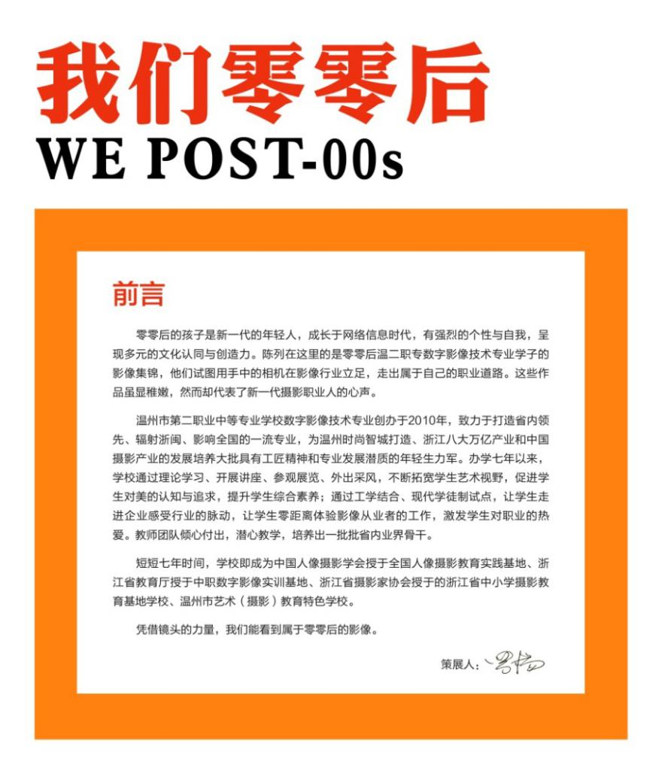
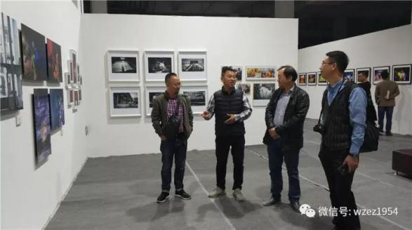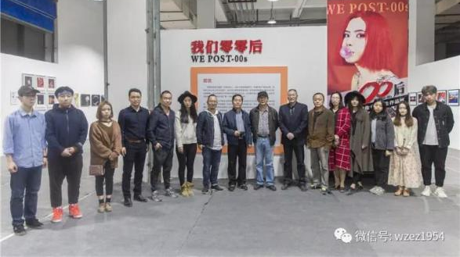
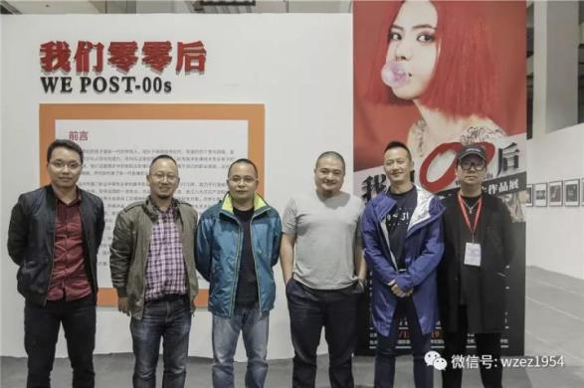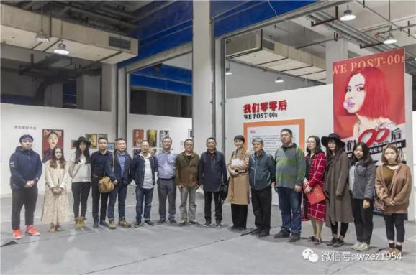
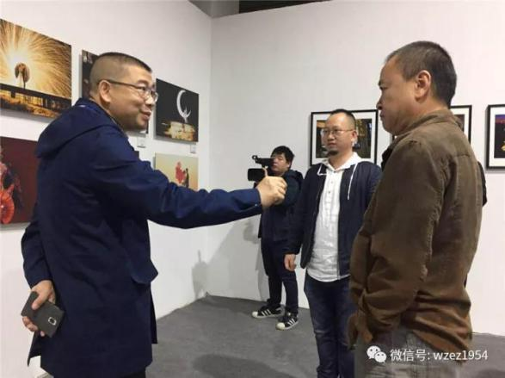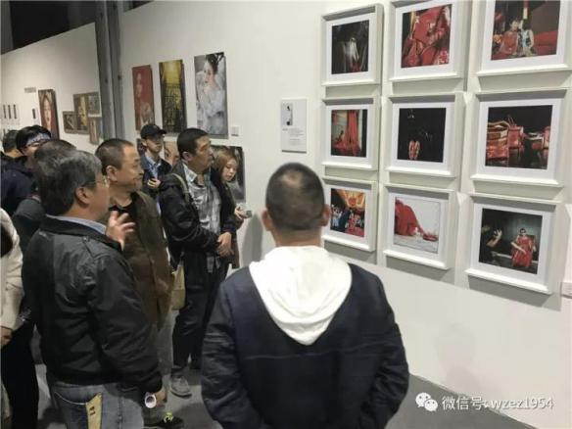
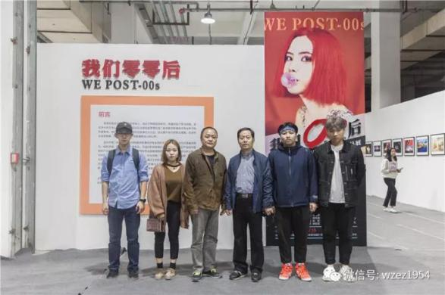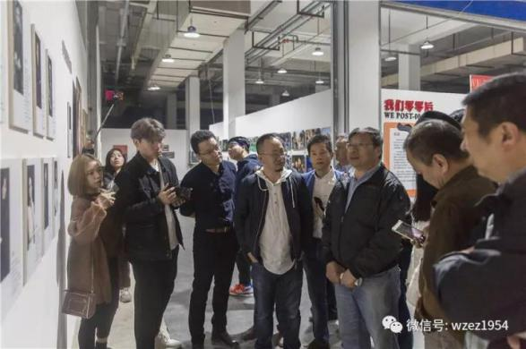
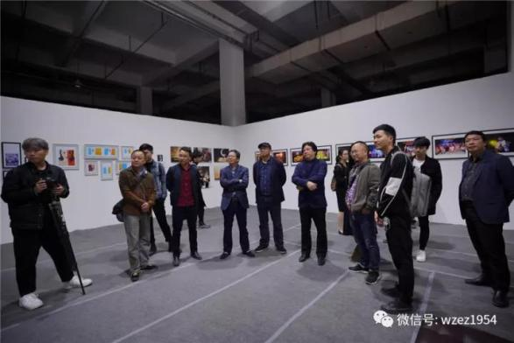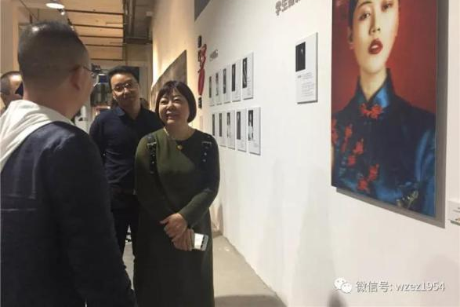
2、创立温州二职创业孵化中心
依托名师工作室，新增了280M²的实训场所，成立了温州二职创业孵化中心，以数字影像技术专业、形象设计专业、电子商务专业、会计电算化专业就业班学生为基础，创建了9只学生创业队伍。并利用自身温州市摄影行业协会顾问的身份，与行业深入合作，使温州市摄影行业协会秘书处落户名师工作室，使名师工作室成为温州摄影行业交流与活动的中心，为温州二职校企合作联盟提供场地支持，使我校数字影像技术专业校企合作上了一个新台阶。
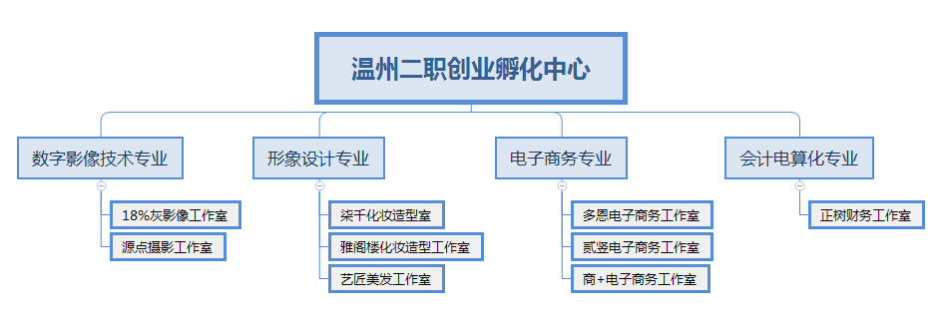
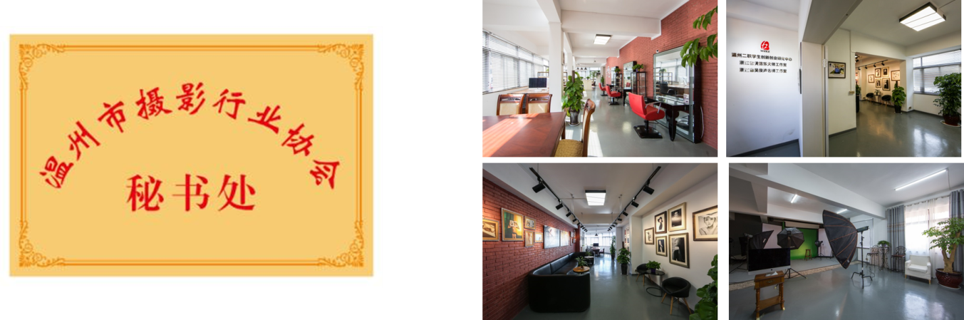
3、首届浙江省中小学摄影教育基地学校.
为促进从专业层面推进与普及中小学摄影教育这一大课题发展，推动浙江省青少年摄影教育事业发展，1月7日，首届浙江省中小学摄影教育研讨会在萧山十中隆重举行。来自全省各地的摄影名家和教师代表相约萧山 ，共襄摄影教育盛举。活动由浙江教育报刊总社、浙江省摄影家协会主办，浙江传媒学院设计艺术学院协办、浙江省摄影家协会教育专业委员会、 萧山区教育局、萧山十中、萧山区青少年摄影教育联盟（研究会）承办。
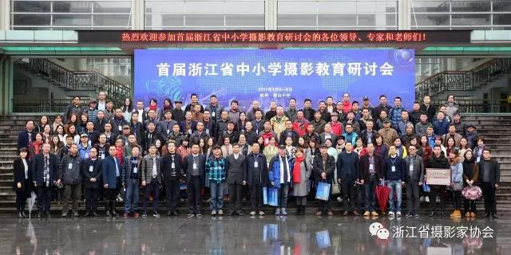
开幕式上还进行了首批“浙江省摄影家协会中小学摄影教育基地学校”授牌仪式
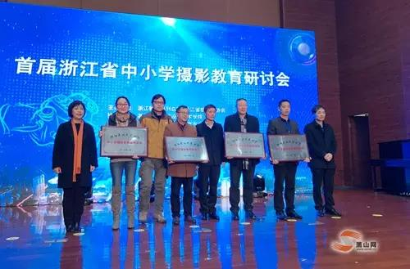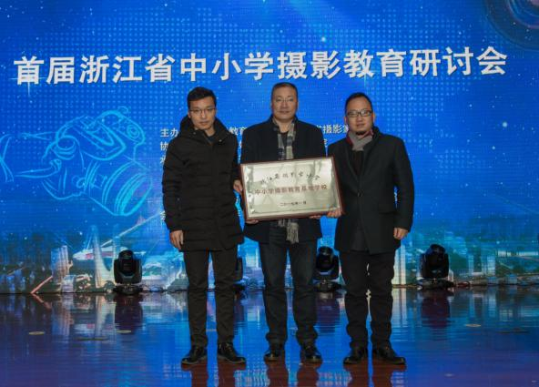

作为受邀代表，吴俊声老师做了专业建设专题发言，受到在座领导、嘉宾、与会人员的高度赞扬，掌声不断。
六、存在问题及改进措施
- 经费问题
名师工作室专项经费统一下发，但并未下发到学校，原因是省文件中并未写明各项目的具体金额，以总额形式下发，导致经费被统筹。建议在下发文件时，标明每个学校每个项目的经费额度，保证专项经费落实到位。
- 教科研活动支持
名师工作室活动，如何给参与人员计算学分、发放开课证明等，由于没有活动归口，使名师工作室的活动缺乏吸引力，很多教师不愿意加入名师工作室，因为加入名师工作室对于很多老师来说是一种负担，增加了工作量，却没有实质作用。建议能统一上报名师工作室活动，以教育部门的名义发文，更利于名师产生社会辐射。
- 通知到位
三名建设的各类会议、评选通知能否以更正式的形式下发，通过教育主管部门下发到学校，让学校组织建设、迎评，更显重视。

